Mitsubishi Motors viser fornyet Space Star og Attrage i Thailand
Tokyo, 18. november. Mitsubishi Motors Corporation (MMC) viser i dag fornyede og oppgraderte Space Star/ Mirage 5-dørs kombi og Attrage sedan i Thailand. Begge er kompakte småbiler og selges i flere verdensdeler i ca. 100 ulike land. Visningen foregår ved bilutstillingen Motor Expo i Thailand, hovedproduksjonslandet. Mirage har navnet Space Star i Europa og i noen land i Asia.

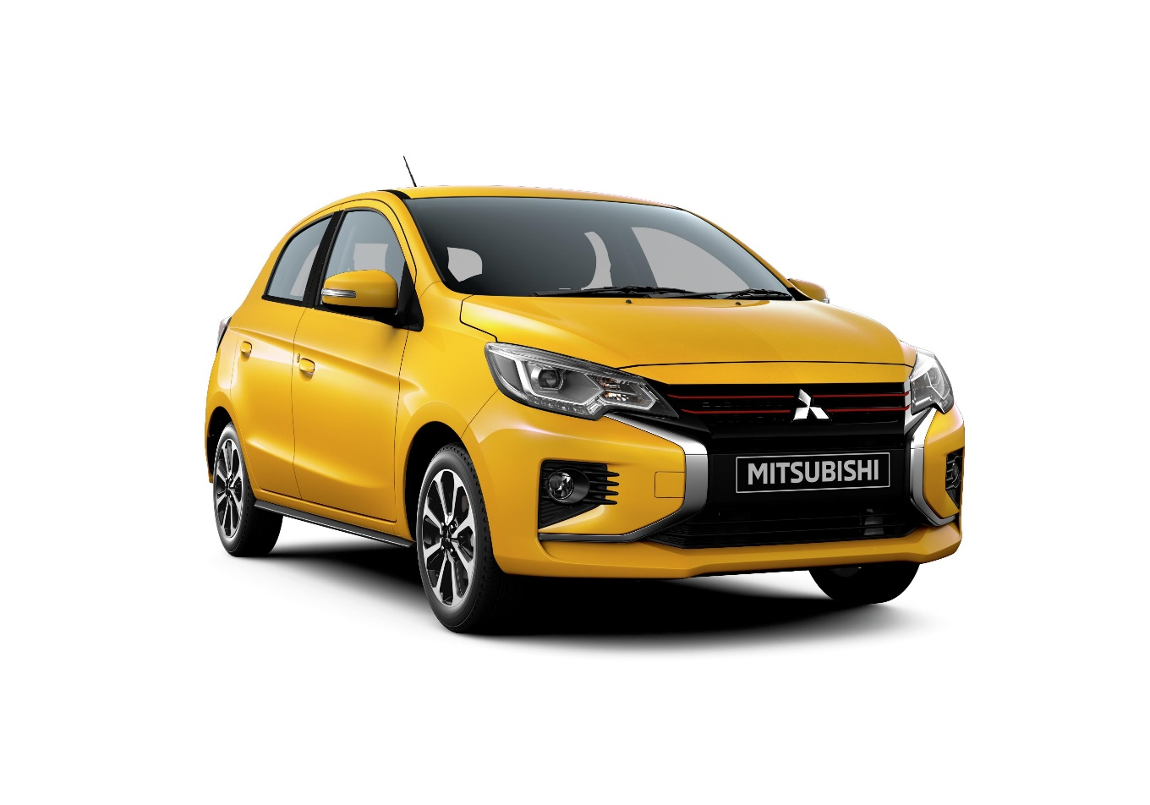
Mirage/ Space Star

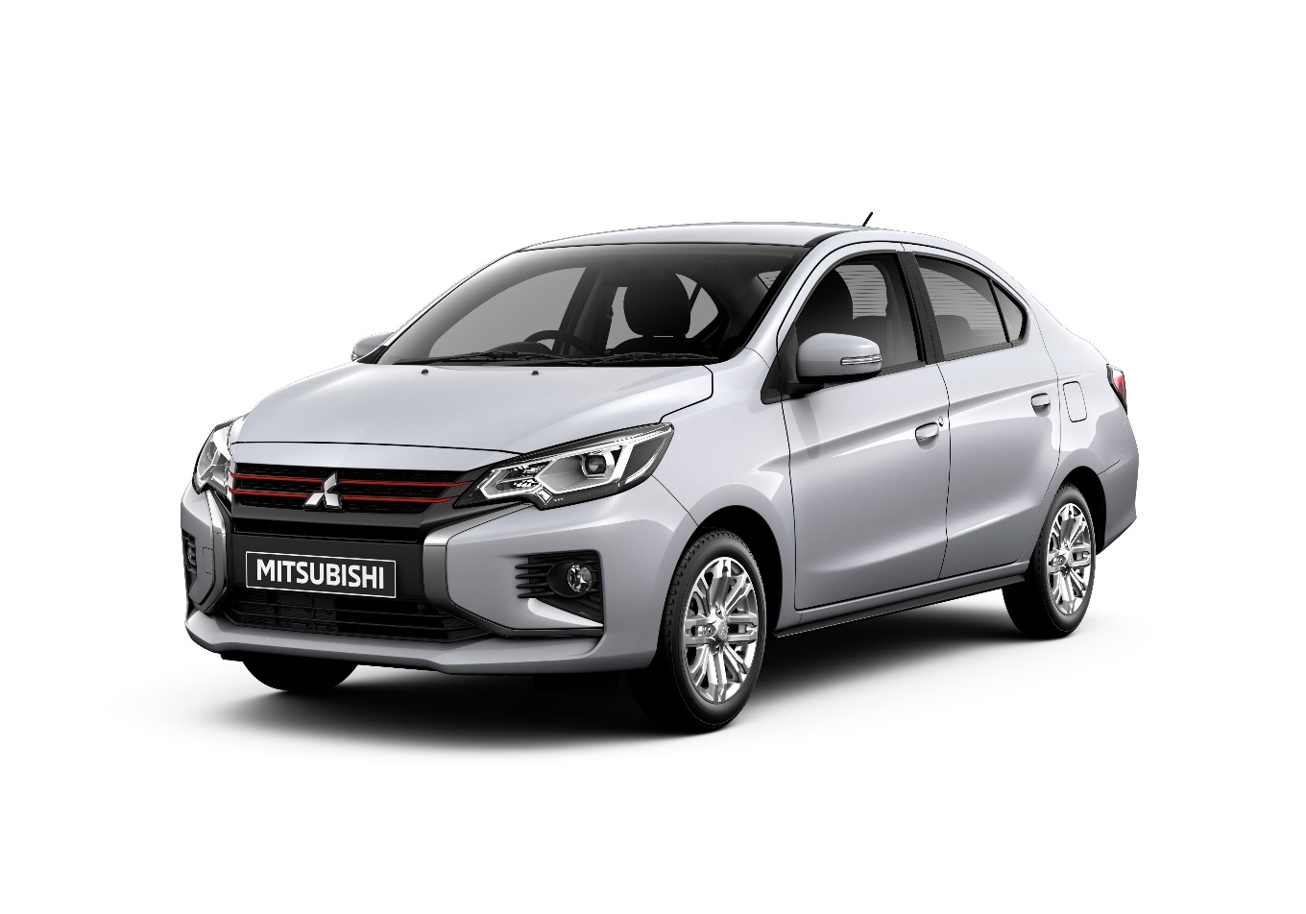
Attrage

Fornyelse etter 1 million produserte enheter
Fornyelsen består av fornyede fronter, det såkalte Dynamic Shield designet er nå gitt alle Mitsubishi sine modeller. Større multi-LED frontlykter og tåkelys nede i hvert hjørne foran, nye lettmetallfelger, nye baklysarrangement og nye eksteriørfarger.
Innvendig er det blant annet fornyelse i setematerialer og mykere materialer i dashbord og begge er kompatible med smarttelefoner via et nytt 7-tommers trykkfølsomt display (Android Auto og Apple CarPlay).

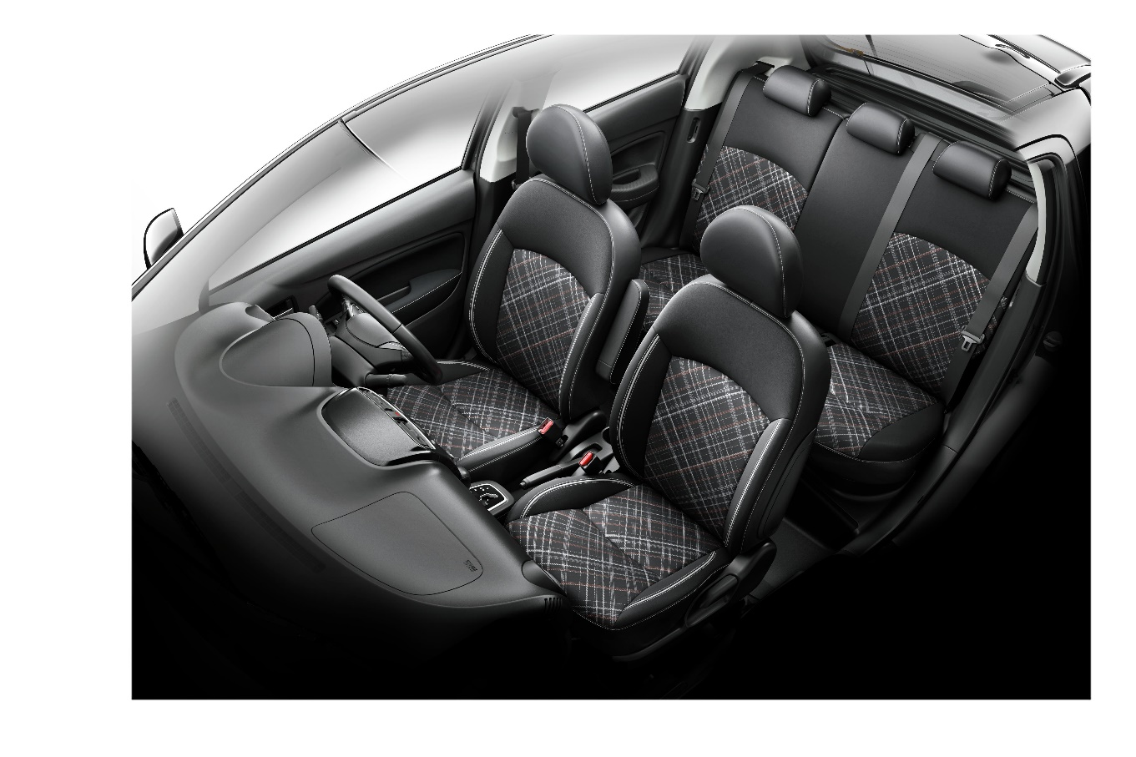

Produksjon av Space Star/ Mirage og Attrage startet i 2013 og det er ved utgangen av september i år produsert imponerende 930.000 enheter ved fabrikken i Laem Chabang i Thailand. Det foregår også produksjon ved fabrikk på Filippinene (KD).

- Vi startet salget så fort det var mulig i 2013 i Norge, den gang da ble den introdusert med en startpris på 99.900 kroner. Den første bilen på seks år som kostet under 100.000 kroner ble mulig takket være lav vekt og smart motorisering (1,0 liters bensinmotor med utslipp på under 100 gram/km CO2). Til sammen er det solgt 2319 enheter i Norge. Det er for tidlig å spekulere i en helelektrisk modell, men kommer muligheten står vi klare til å bestille den, forteller produktsjef Vegard Werner hos Mitsubishi-importøren.

Om MITSUBISHI MOTORS
Mitsubishi Motors Corporation er en global bilprodusent med hovedkontor i Tokyo, Japan, som har et konkurransefortrinn med biltypene SUV 4WD, plug-in hybrid, elbil og pickup. Siden Mitsubishi-gruppen produserte sin første bil for over hundre år siden har vi vist våre ambisjoner og innovasjoner gjennom nye banebrytende bilmodeller, og ved å være først ute med nyskapende teknologi. Mitsubishi Motors merkevarestrategi er godt forankret i merkets historie og arv. Bilene appellerer til kunder som er villige til å omfavne endring og til å utfordre nye barrierer i dagliglivet. Slagordet “Drive your Ambition”– uttrykker en kombinasjon av personlig drive og fremoverlent holdning. Mitsubishi vil være en naturlig følgesvenn for svært mange mennesker i dagens samfunn. Mitsubishi Motors investerer i innovative og nye teknologier, attraktivt design og produktutvikling for å kunne tilby spennende og praktiske nye biler til kunder over hele verden.

Kontakt:
Rune Gjerstad/ Administrerende Direktør – MMC Norge AS +47 2337 6100 / 924 02905 rune.gjerstad@mitsubishi-motors.no
Vegard Werner/ Produktsjef – MMC Norge AS +47 2337 6100 / 928 25259
vegard.werner@mitsubishi-motors.no

